МБДОУ детский сад№10с.Федосеевка

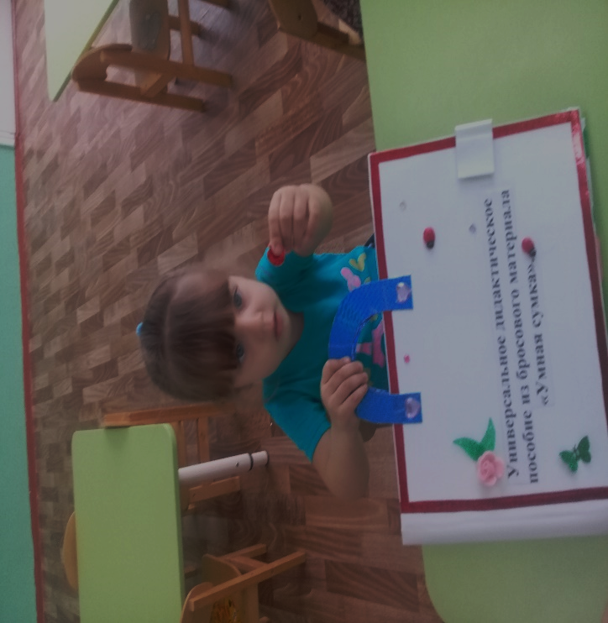

Авторские универсальное дидактическое пособие из бросового материала «Умная сумка»

Воспитатель: Великородная О.И.

23.11.2020уч.год.

Истоки способностей и дарования детей находятся на кончиках пальцах.
В.А. Сухомлинский
Вопрос развития мелкой моторики пальцев рук у детей довольно актуален. Китайские специалисты утверждают, что игры с участием рук приводят в гармонию тело и разум, развивают психику и речь. Такие забавы очень увлекательны. Они способствуют развитию творческой активности, мышления, речи, мелких мышц рук. Вырабатываются ловкость, умение управлять своими движениями, концентрировать внимание на одном виде деятельности. Стихи привлекают внимание и легко запоминаются. Уровень развития мелкой моторики – это один из показателей интеллектуальной готовности к школе и именно в этой области у детей возникают трудности. Поэтому работу по тренировке движений пальцев и кисти рук нужно начинать задолго до поступления в школу, а именно с самого раннего детства.
Актуальность пособий, изготовленных своими руками, заключается в том, что целенаправленная и систематическая работа способствует формированию интеллектуальных способностей, речевой активности, а самое главное психического и физического здоровья детей.
Мною были изготовлены дидактические пособия по данной теме с использованием бросового материала. Все пособия выполнены эстетически, заламинированы. Они предназначены для детей 3-6лет и могут использоваться как на групповых, так и на индивидуальных занятиях.

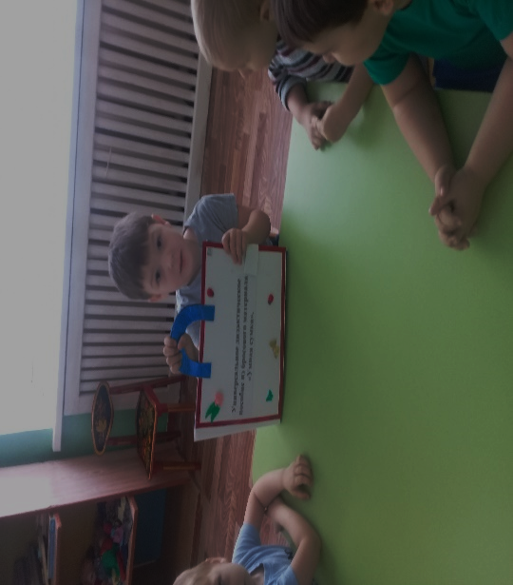

Дидактическое пособие «Сбор урожая»
Цель: развитие мелкой моторики и координации движений пальцев рук.

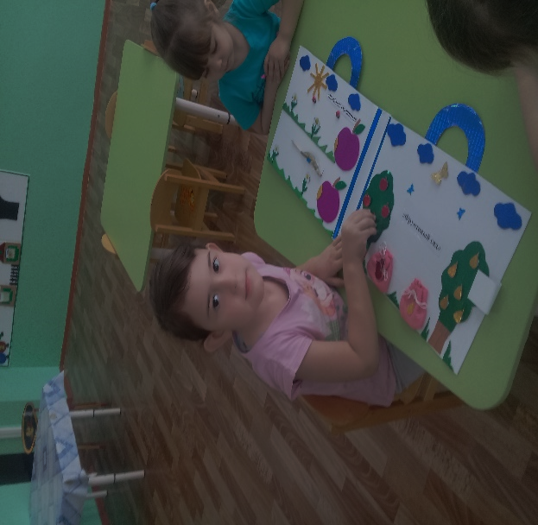

Дидактические пособия «Корешки и вершки»
Цель: развитие мелкой моторики и творческого начала, тренировка пространственного мышления.
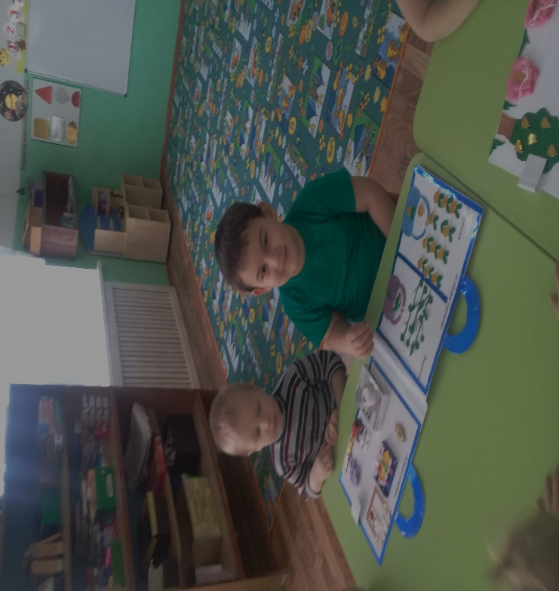

Дидактическое пособие «Юная хозяйка»
Цель: развитие мелкой моторики и тактильной чувствительности.
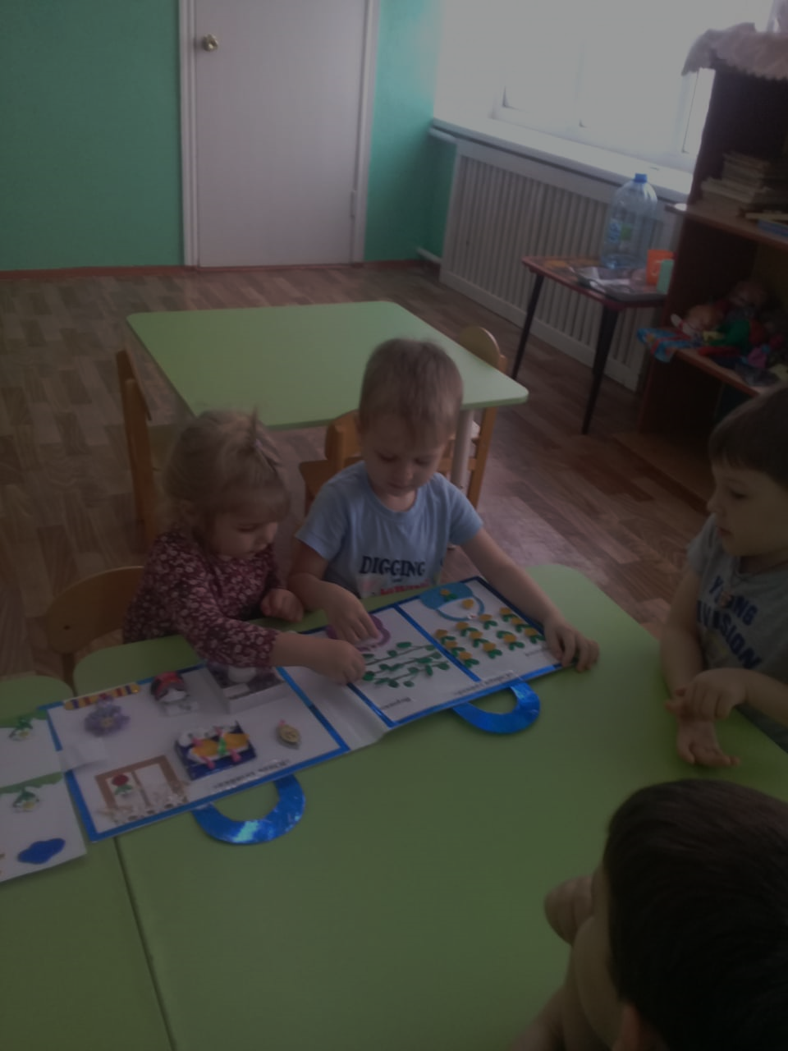
Работая над развитием мелкой моторики у детей, можно добиться определённых результатов. По моим наблюдениям у детей улучшается подвижность артикуляционного аппарата, совершенствуется общая координация движений, которые оказывают благоприятное влияние на развитие речи.
Я рекомендую как можно чаще использовать в своей работе пособия, направленные на формирование тонких движений пальцев рук всем воспитателям не только речевых, но и общеобразовательных групп.

